**La C.-B. Interdit les cigarettes électroniques**



Elles ressemblent beaucoup aux cigarettes ordinaires. Mais les cigarettes électroniques ne brûlent pas de tabac et ne produisent aucune fumée. Elles sont bien plus sûres. Alors pourquoi certaines provinces comme la Colombie-Britannique essaient-elles de garder les jeunes à l’écart de ce produit?

**Une interdiction en C.-B.**

En mars, la province a annoncé de nouvelles lois concernant les cigarettes électroniques. Les commerces ne peuvent pas les vendre aux moins de 19 ans. Elles sont interdites à l’intérieur des espaces publics et des lieux de travail, et ne peuvent pas non plus être utilisées sur les sites des écoles.

« Notre principal objectif est de protéger les jeunes Britanno-Colombiens contre ces produits », a déclaré le ministre de la Santé de la C.‑B., Terry Lake.

Ces nouvelles lois sont identiques à celles de l’Ontario et de la Nouvelle-Écosse. D’autres provinces vont sans doute suivre rapidement le mouvement.

**Les cigarettes électroniques, c’est quoi?**

Les cigarettes électroniques aussi appelées « e-cigarettes » à tort, imitent les cigarettes ordinaires. Elles ont la même forme, mais sont en plastique ou en métal. Certaines ont même une lumière LED rouge à leur extrémité qui ressemble au bout incandescent d’une vraie cigarette.

Les cigarettes électroniques contiennent une cartouche de liquide remplaçable. Ce mélange chimique est chauffé et se transforme en vapeur, que l’utilisateur inhale. Comme il n’y a pas de fumée, on ne peut pas appeler ça « fumer », mais on dit plutôt « vapoter ».

« C’est ce qui se rapproche le plus de fumer sans qu’on ait à allumer quoique ce soit ou être imprégné de l’odeur du tabac », indique un ancien fumeur.

**Qu’est-ce qu’on reproche aux   
cigarettes électroniques?**

Il ne fait aucun doute que les cigarettes électroniques sont plus sûres que les cigarettes traditionnelles. Chaque jour, une centaine de Canadiens meurent des effets du tabac. Avec les cigarettes électroniques, les utilisateurs ne sont pas exposés aux mêmes goudrons et produits chimiques cancérigènes.

Certains disent que les cigarettes électroniques sont une bonne chose parce qu’elles peuvent aider les fumeurs réguliers à cesser la consommation de tabac. Mais cela ne rend pas les cigarettes électroniques saines pour autant, juste « moins pires ».

Le problème, c’est le liquide contenu dans la cartouche. Il contient souvent de la nicotine, et celle-ci est une drogue qui provoque une très forte dépendance. C’est pour cela qu’il est si difficile de s’arrêter de fumer. Le liquide peut aussi contenir d’autres toxines.

Cette vapeur est profondément inhalée dans les poumons. Quels en sont les effets à long terme sur la santé? Personne ne le sait vraiment. D’autres études sont nécessaires.

Une autre crainte? Les cartouches vendues sont aromatisées au melon ou à la gomme à mâcher. Ces arômes semblent cibler les jeunes. Les fabricants de cigarettes électroniques essaient-ils d’attirer les enfants? Est-ce que ces enfants fumeront du tabac plus tard?

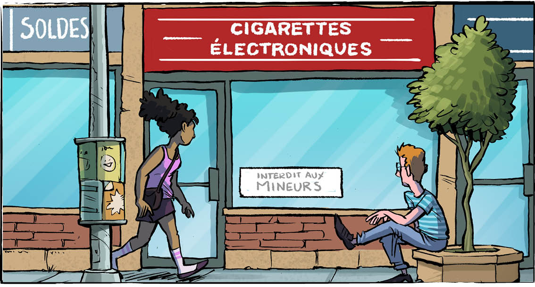

**C’est normal**

Les responsables de la santé publique s’inquiètent du fait que les cigarettes électroniques pourraient annuler les progrès faits pour réduire la consommation de tabac. Si un grand nombre de personnes utilise des cigarettes électroniques en public, fumer va de nouveau sembler normal. Tirer sur une cigarette semblera un comportement acceptable.

Au cours des 50 dernières années, les taux de tabagisme ont baissé. Seuls 16 % des Canadiens fument actuellement. Fumer est interdit dans les espaces publics. Ce n’est plus considéré comme quelque chose de « cool ». La plupart des fumeurs disent qu’ils aimeraient pouvoir s’arrêter.

Les responsables de la santé ne souhaitent pas que l’usage de la cigarette semble de nouveau normal – même s’il s’agit de cigarettes électroniques.

« Ne faisons pas en sorte que nos enfants prennent cette mauvaise habitude.

**Contrôle de compréhension**

Réponds aux questions ci-dessous à l'aide de phrases complètes :

1. Décris la différence entre les cigarettes électroniques et les cigarettes ordinaires.

2. Énumère les informations relatives à la nouvelle loi de la C.-B. sur la cigarette électronique.

3. Comment fonctionnent les cigarettes électroniques?

4. Penses-tu que les cigarettes électroniques vont inverser la tendance à la baisse du tabagisme? Pourquoi ou pourquoi pas?

**Examinons la langue**

Choisis un des termes suivants pris dans le reportage (ou choisis-en un toi-même dans le texte) et complète chaque carré dans le tableau ci-dessous pour démontrer ta compréhension du mot :

**cartouche annoncer acceptable vapeur  
exposé chimique dépendance suivre le mouvement**

